Terkait dengan pemberlakuan serevr DTE di area JTPM sebagai media distribusi utama laporan DTE per Anggota Bursa, berikut kami mengingatkan kembali ketentuan akses server tersebut:
- Akses hanya dapat dilakukan melalui terminal yang terhubung ke JTPM-KSEI (Terminal C-BEST)
- Alamat IP adalah 10.127.7.7 (Main) dan 10.127.7.8 (Backup)
- Protokol yang digunakan adalah FTP
- Username : [Kode AB]
Password : [Password yang digunakan untuk membuka zip file DTE]

Langkah-langkah akses server DTE di area JTPM adalah sebagai berikut:
- Melalui web browser (internet explorer / firefox / chrome)
  - Membuka web browser dengan meng-klik icon
atau atau atau browser lainnya
  - Mengetikkan alamat ip yang dituju dengan mendefinisikan protokol yang digunakan yaitu
ftp://10.127.7.7 atau ftp://10.127.7.8 pada address bar kemudian tekan enter
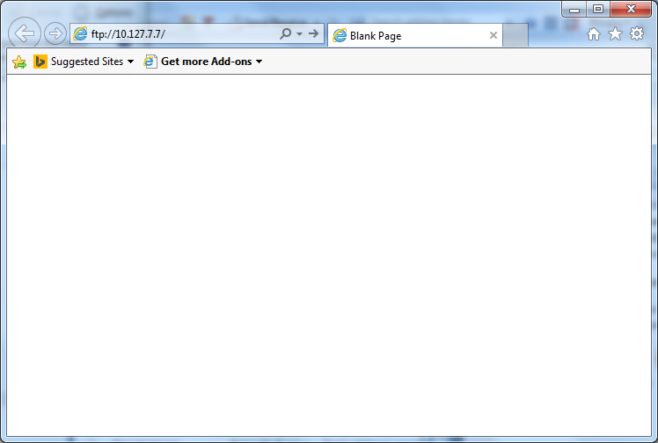
  - Setelah itu akan muncul login form
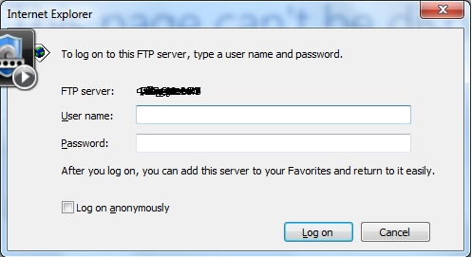
  - Masukkan Username : [Kode AB]
Password : [Password yang digunakan untuk membuka zip file DTE]
  - Jika berhasil login akan terbuka halaman berikut
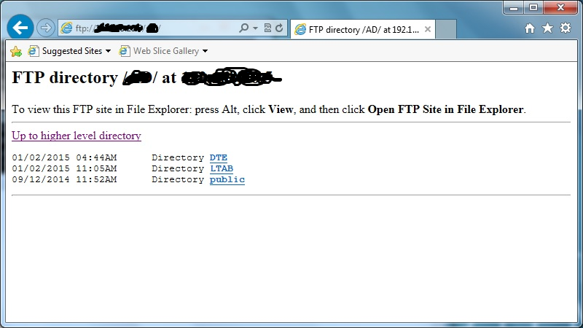

- Melalui command prompt
  - Tekan tombol  + R
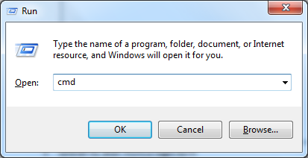
  - Ketik perintah “cmd” pada dialog form
  - Muncul window command prompt
  - Ketikan perintah “ftp <spasi> 10.127.7.7” atau ftp <spasi> 10.127.7.8”
  - Masukkan Username : [Kode AB]
Password : [Password yang digunakan untuk membuka zip file DTE]
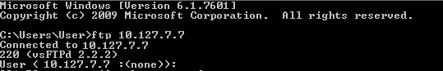

  - Login sukses akan memberikan pesan
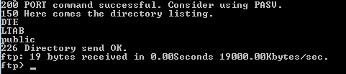

Bagi pengguna ftp client lainnya mohon dapat dipastikan protokol FTP dalam mode Passive.

- Menggunakan Winscp
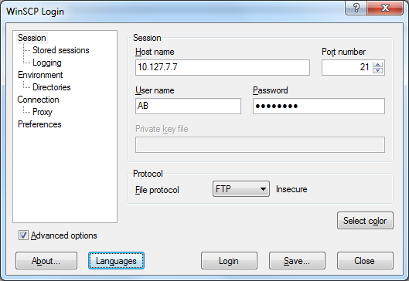
- Menggunakan Filezilla
